**МIНIСТЕРСТВО  ОСВIТИ І НАУКИ  УКРАЇНИ**

**НАЦІОНАЛЬНИЙ   ТЕХНІЧНИЙ УНІВЕРСИТЕТ   УКРАЇНИ**

**“КИЇВСЬКИЙ  ПОЛІТЕХНІЧНИЙ  ІНСТИТУТ**

**ІМЕНІ ІГОРЯ СІКОРСЬКОГО”**

**Факультет прикладної математики**

**Кафедра програмного забезпечення комп’ютерних систем**

**Лабораторна робота №  1**

**з дисципліни “ Основи web-програмування”**

**тема “Створення та публікація статичних веб-документів”**

|  |  |  |
| --- | --- | --- |
| **Виконав(ла)**  **студент(ка) II курсу**  **групи КП-81**  **Длубак Родіон Романович**  **(прізвище, ім’я, по батькові)** |  | **Перевірив**  **“____” “____________” 20___ р.**  **викладач**  **Гадиняк Руслан Анатолійович**  **(прізвище, ім’я, по батькові)** |

**Київ 2019**

**Мета роботи**

Познайомитись із поняттям веб-документів та технологіями їх створення і стилізації.

Опублікувати статичний веб-сайт на одній із безплатних веб-платформ.

**Постановка завдання**

1.Основні розділи сайту:

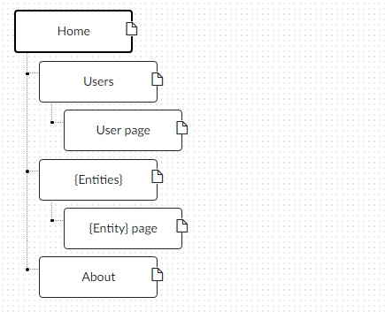

1.**Home**. Додати на головну сторінку (index.html) назву сайту і додаткову інформацію про сайт і його призначення (параграф опису).

2.**Users**. Сторінки користувачів:

1.Створити файл users.html (тут і для інших сторінок: на основі HTML5 шаблону).

2.Створити файли мінімум для 2-х користувачів (наприклад, users/1.html та users/2.html). Додати на сторінки інформацію про користувачів:

1.Логін.

2.Повне ім'я.

3.Дату реєстрації на сайті.

4.Параграф із біографією.

3.Зв'язати сторінки так, щоби з index можна було перейти до users, а з users до кожного з користувачів (users/1.html та users/2.html).

3.{**Entities**}. Сторінки сутностей за варіантом:

1.Створити файл зі списом сутностей (наприклад, tasks.html) кожен елемент списку - посилання на сутність.

2.Створити файли мінімум для 3-х сутностей (наприклад, tasks/1.html, tasks/2.html). У файлах розмістити інформацію про кожну сутність.

4.Зв'язати сторінки так, щоби з index можна було перейти до списку сутностей, а зі списку сутностей до кожної сутності.

4.**About**. Створити сторінку (about.html) із додатковим описом сайту і інформацією про автора сайту.

2.Додаткові зміни:

1.Меню сайту. Створити список посилань на основні розділи сайту (Home, Users, {Entities}, About) і додати його до всіх створених сторінок.

2.Зображення:

1.Створити директорію images/ і додати у неї мінімум 3 зображення довільних форматів (наприклад, images/logo.png, images/users/1.png, images/users/2.png). Також можна додати декілька зображень для сутностей.

2.Додати зображення за допомогою тегів img на відповідні сторінки (index, users/1, users/2).

3.Стилізація сайту:

1.Створити директорію stylesheets/, додати у неї файл з CSS-стилем (stylesheets/style.css) та підключити цей стиль до всіх створених веб-сторінок.

2.Оформити стиль веб-сторінок за вимогами.

3.Завершення роботи над завданням:

1.Із кореня B синхронізувати його із віддаленим репозиторієм. Перевірити роботу оновленого сайту у мережі Інтернет.

2.Додати посилання на ваш розроблений GitHub сайт у README.md в корені A (посилання у форматі Markdown, приклад).

3.Із кореня A синхронізувати його із віддаленим репозиторієм. Перевірити відмітку про виконання завдання на сайті.

**Тексти коду програми**

Головна сторінка:

|  |
| --- |
| **index.html** |
| <!doctype html>  <html lang="en">  <head>  <link rel="shortcut icon" href="images/favicon.ico" type="image/x-icon">  <link rel="stylesheet" href="stylesheets/style.css">  <meta charset="utf-8">  <title>Dream accs</title>  <meta name="description" content="site for purchasing gaming accounts">  <meta name="author" content="Rodion">  </head>  <body>  <div class="page">  <img src="images/logomak_logo.jpg" height="300" alt="logomak_logo">  <div class="menu">  <pre><a class="selected" href="index.html">Home</a> | <a href="games.html">Games</a> | <a href="users.html">Users</a> | <a href="about.html">About</a></pre>  </div>  <div class="text-block">  <p>Dream Accs allows players to buy comfortably and guarantees the security of transactions. And if you want to buy  a Dota 2, CS:GO, Rust and many other accounts, then here you will find the richest selection of accounts at real  market prices.</p>  </div>  <p>Curreently available games:</p>  <img src="images/dota_logo.JPEG" height="100" alt="dota_logo">  <img src="images/csgo_logo.png" height="100" alt="csgo_logo">  <img src="images/rust_logo.jpg" height="100" alt="rust_logo">  <img src="images/mine_logo.jpg" height="100" alt="mine_logo">  </div>  </body> |

Сторінка сутностей(в моему варіанті ігрові акаунти)

|  |
| --- |
| **games.html** |
| <!doctype html>  <html lang="en">  <head>  <link rel="shortcut icon" href="images/favicon.ico" type="image/x-icon">  <link rel="stylesheet" href="stylesheets/style.css">  <meta charset="utf-8">  <title>Game accs</title>  </head>  <body>  <div class="page">  <img src="images/logomak_logo.jpg" height="300" alt="logomak_logo">  <div class="menu">  <pre><a href="index.html">Home</a> | <a class="selected" href="games.html">Games</a> | <a href="users.html">Users</a> | <a href="about.html">About</a></pre>  </div>  </div>  <table class="games-table">  <tbody>  <tr class="descr-price">  <th>Description</th>  <th>Price</th>  </tr>  <tr>  <td><a href="games/dota2.html">Dota2|3000 mmr</a></td>  <td><a href="games/dota2.html">1000 UAH</a></td>  </tr>  <tr>  <td><a href="games/rust.html">Rust</a></td>  <td><a href="games/rust.html">300 UAH</a></td>  </tr>  <tr>  <td><a href="games/csgo.html">CS:GO|Rank:The Global Elite|Prime</a></td>  <td><a href="games/csgo.html">4000 UAH</a></td>  </tr>  <tr>  <td><a href="games/minecraft1.html">Minecraft|Premium</a></td>  <td><a href="games/minecraft1.html">20 UAH</a></td>  </tr>  <tr>  <td><a href="games/minecraft2.html">Minecraft|Premium|+ mail</a></td>  <td><a href="games/minecraft2.html">25 UAH</a></td>  </tr>  </tbody>  </table>  </body>  </html> |

Сторінка зареєстрованих користувачів:

|  |
| --- |
| **users.html** |
| <!doctype html>  <html lang="en">  <head>  <link rel="shortcut icon" href="images/favicon.ico" type="image/x-icon">  <link rel="stylesheet" href="stylesheets/style.css">  <meta charset="utf-8">  <title>Users</title>  </head>  <body>  <div class="page">  <img src="images/logomak_logo.jpg" height="300" alt="logomak_logo">  <div class="menu">  <pre><a href="index.html">Home</a> | <a href="games.html">Games</a> | <a class="selected" href="users.html">Users</a> | <a href="about.html">About</a></pre>  </div>  <h2>Registered users:</h2>  <table border="1">  <tr>  <th>Nickname</th>  <th>Full Name</th>  <th>Registration</th>  </tr>  <tr>  <td><a href="users/1.html">zera361</a></td>  <td><a href="users/1.html">Rodion.D</a></td>  <td>11.09.2019</td>  </tr>  <tr>  <td><a href="users/2.html">m1racle</a></td>  <td><a href="users/2.html">Habib N.</a></td>  <td>12.09.2019</td>  </tr>  </table>  </div>  </body>  </html> |

Інформаційна сторінка:

|  |
| --- |
| **index.html** |
| <!doctype html>  <html lang="en">  <head>  <link rel="shortcut icon" href="images/favicon.ico" type="image/x-icon">  <link rel="stylesheet" href="stylesheets/style.css">  <meta charset="utf-8">  <title>About Dream Accs</title>  </head>  <body>  <div class="page">  <img src="images/logomak_logo.jpg" height="300" alt="logomak_logo">  <div class="menu">  <pre><a href="index.html">Home</a> | <a href="games.html">Games</a> | <a href="users.html">Users</a> | <a class="selected" href="about.html">About</a></pre>  </div>  <h2>About "Dream accs":</h2>  <p>"Dream accs" is a place where you can buy accounts of various games for the lowest prices.</p>  <p>You can contact a developer if you have any questions:<a href="https://t.me/iamurlord" target="_blank">@iamurlord</a></p>  <br>  <p>All rights reserved © 2019 Dlubak, Ink.</p>  </div>  </body>  </html> |

CSS файл зі стилями:

|  |
| --- |
| **style.css** |
| .page  {  width: 1000px;  margin: auto;  text-align: center;  align-content: center;  }  .menu  {  text-align: center;  background-color: aqua;  max-width: 35%;  margin: auto;  text-align: center;  padding: 3px;  }  .selected  {  color: black  }  .text-block  {  border-left-color: #1b809e;  margin-top: 10px;  padding: 20px;  margin-bottom: 20px;  border: 1px solid gold;  border-left-width: 5px;  border-radius: 3px;  }  table  {  width: 40%;  margin: auto;  margin-top: 30px;  border-collapse: collapse;  font-size: 20px;  }  .games-table  {  background-color: rgba(0,0,0,0);  border-collapse: collapse;  border-spacing: 0;  }  .descr-price  {  text-align: left;  border-top: 0;  }  tr  {  border-top: 1px solid #ddd;  } |

**Скріншоти готового сайту**

Головна сторінка:

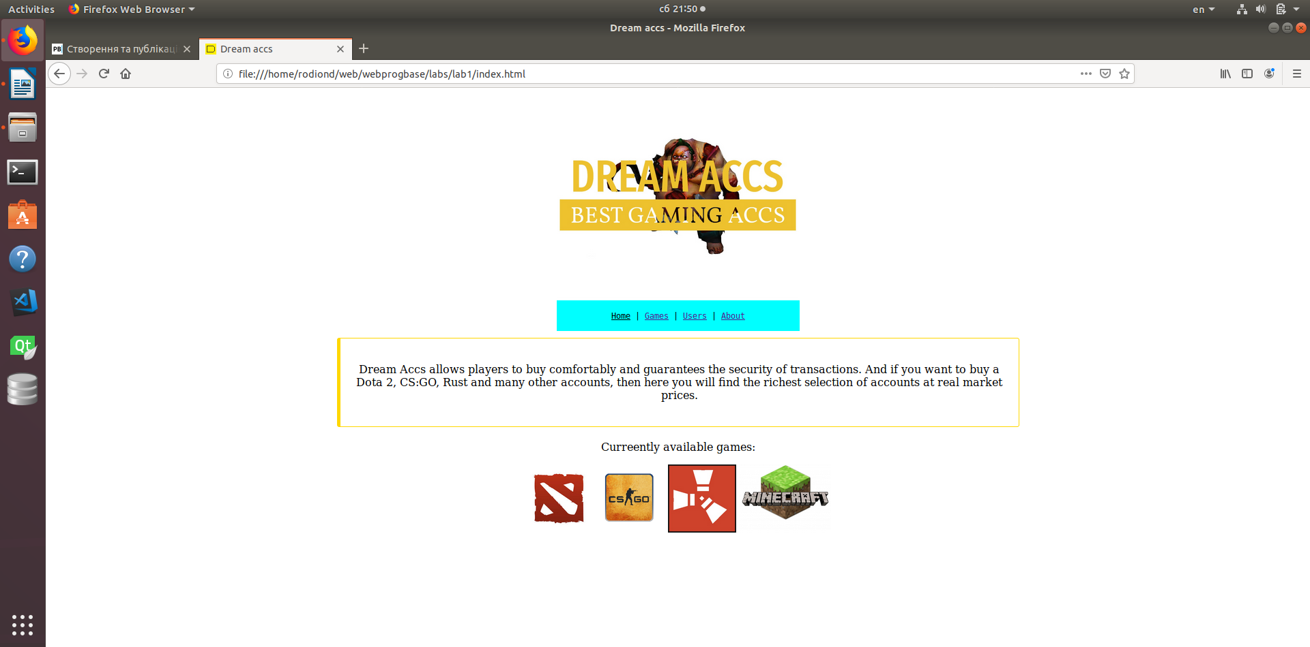

Сторінка з акаунтами:

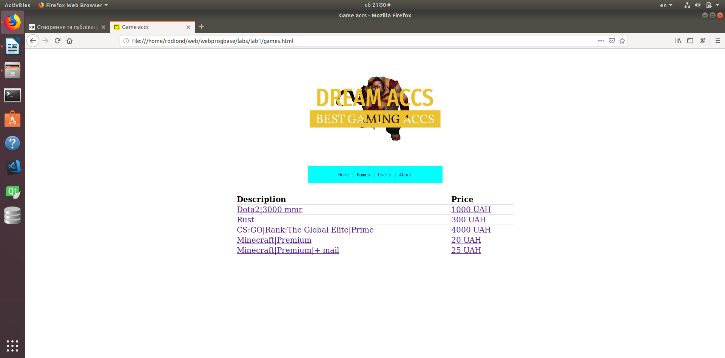

Сторінка з користувачами:

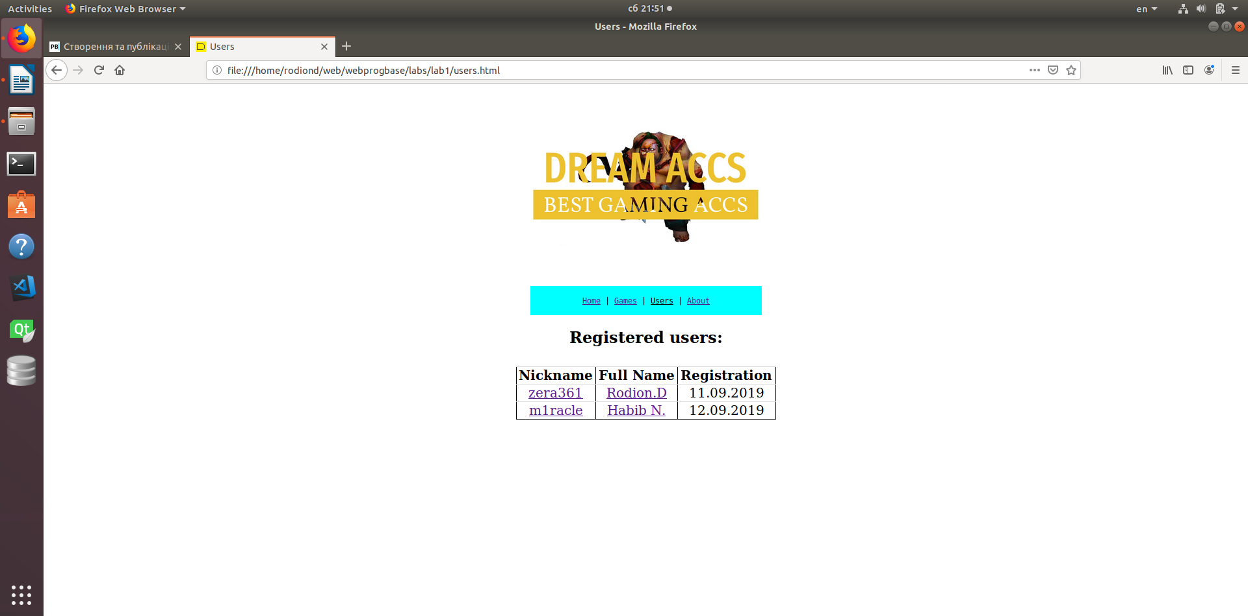

Сторінка з інформацією:

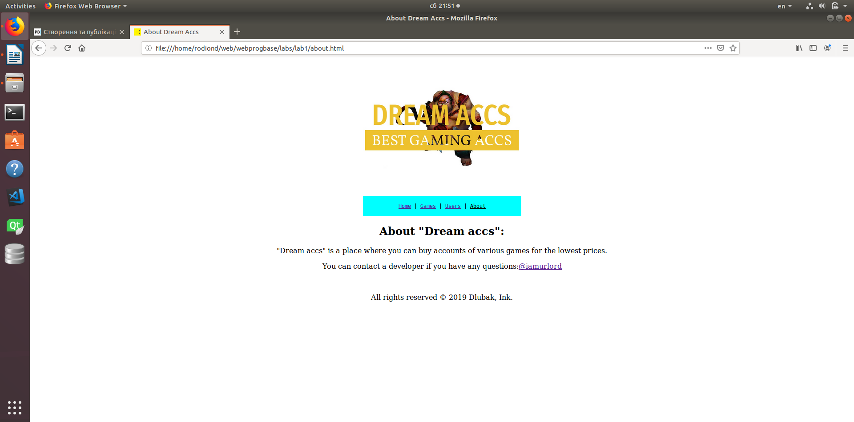

Сторінка гри:

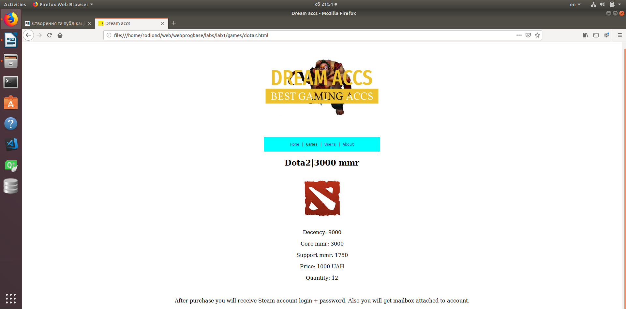

Сторінка користувача:

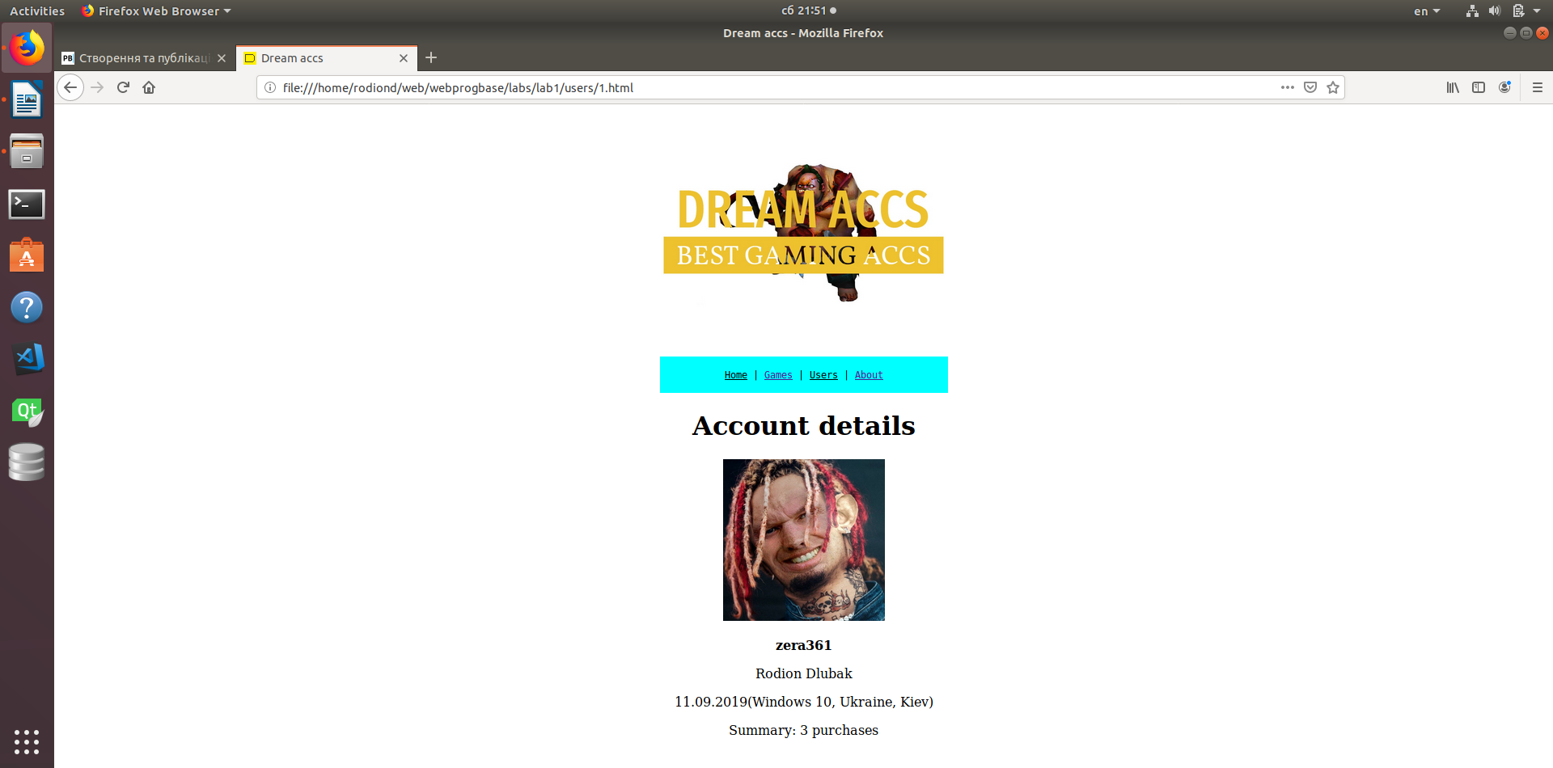

**Висновки**

Виконуючи дану лабораторну роботу, я навчився створювати та стилізувати веб-документи за допомогою мови розмітки HTML та мови опису зовнішнього виду сторінок CSS.

Результатом роботи є сайт для придбання ігрових акаунтів опублікований за допомогою github.com.

Ознайомитися з сайтом можна за посиланням: <https://rodiondlubak.github.io/webprogbase-lab1/index.html>